
МИНОБРНАУКИ РОССИИ
Федеральное государственное бюджетное образовательное учреждение
высшего образования
«МИРЭА − Российский технологический университет»
РТУ МИРЭА
Институт информационных технологий (ИИТ)
Кафедра практической и прикладной информатики (ППИ)

ОТЧЕТ ПО ПРАКТИЧЕСКОЙ РАБОТЕ
по дисциплине «Моделирование бизнес-процессов»

Практическое занятие № 11

Студент группы ИНБО-01-17 | ИКБО-50-23, Павлов Н.С. | (подпись)
Преподаватель | Ивахник Д.Е. | (подпись)
Отчет представлен | «___»________202__г.

Москва 2025 г.
Цель занятия: отработка навыков по созданию моделей процессов в методологии BPMN.

Постановка задачи:
- в интерактивном режиме изучить возможности построения бизнес-процесса в нотации BPMN,
- на основе выданного преподавателем задания построить бизнес-процесс в нотации BPMN.
Необходимо построить бизнес-процессы, указанные на рисунках 1-4. При выполнении данного задания перед студентами необходимо поставить задачу исправить ошибки, допущенные при моделировании. Они могут касаться отсутствия наименования процесса, нарушения правила применения шлюзов, применения и построения свернутых пулов, наименования действий и т.д. Допускается использование студентом элемента «Задача» без какого-либо конкретного типа.

Результат работы:
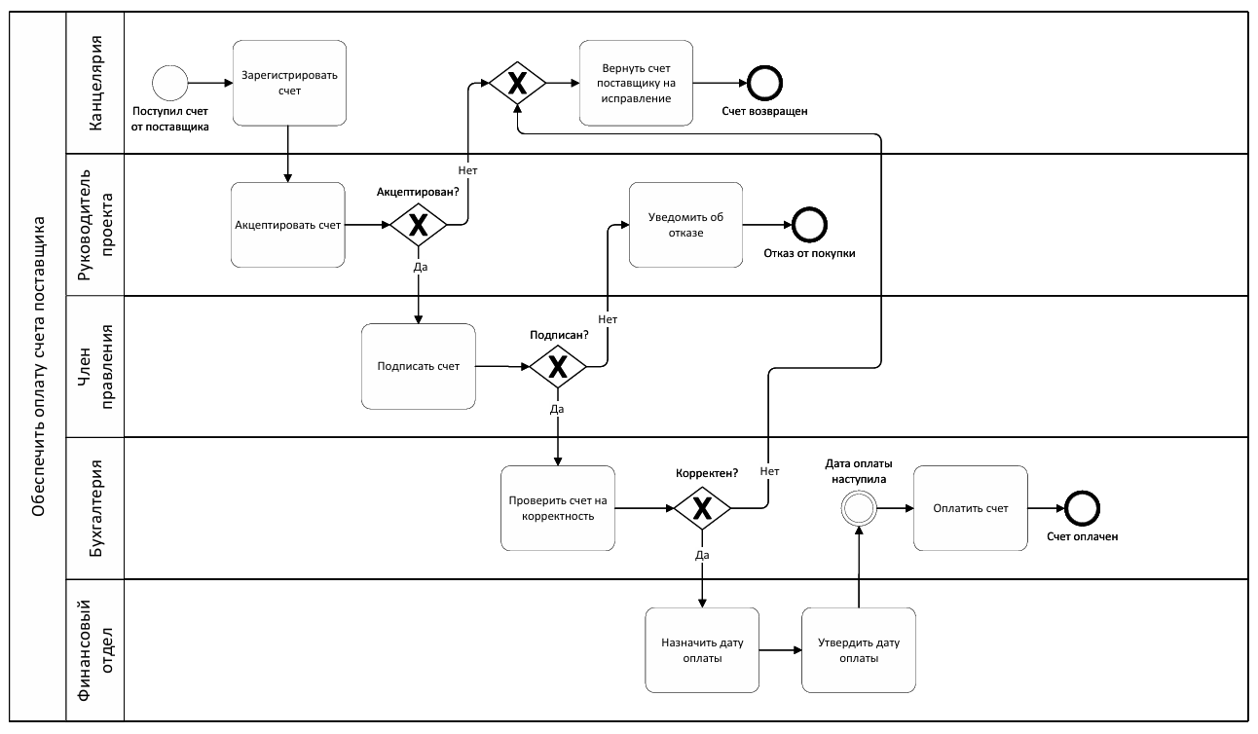
Рисунок 1 – Бизнес-процесс «Обеспечить оплату счета поставщика»
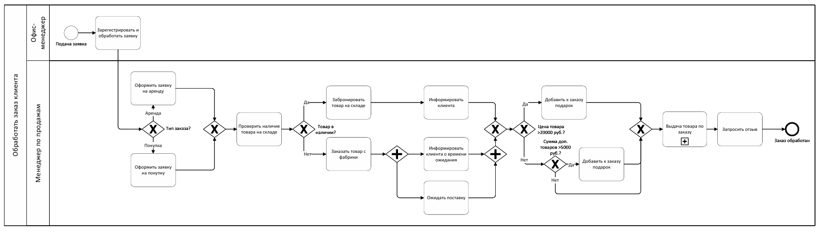
Рисунок 2 – Бизнес-процесс «Обработать заказ клиента»
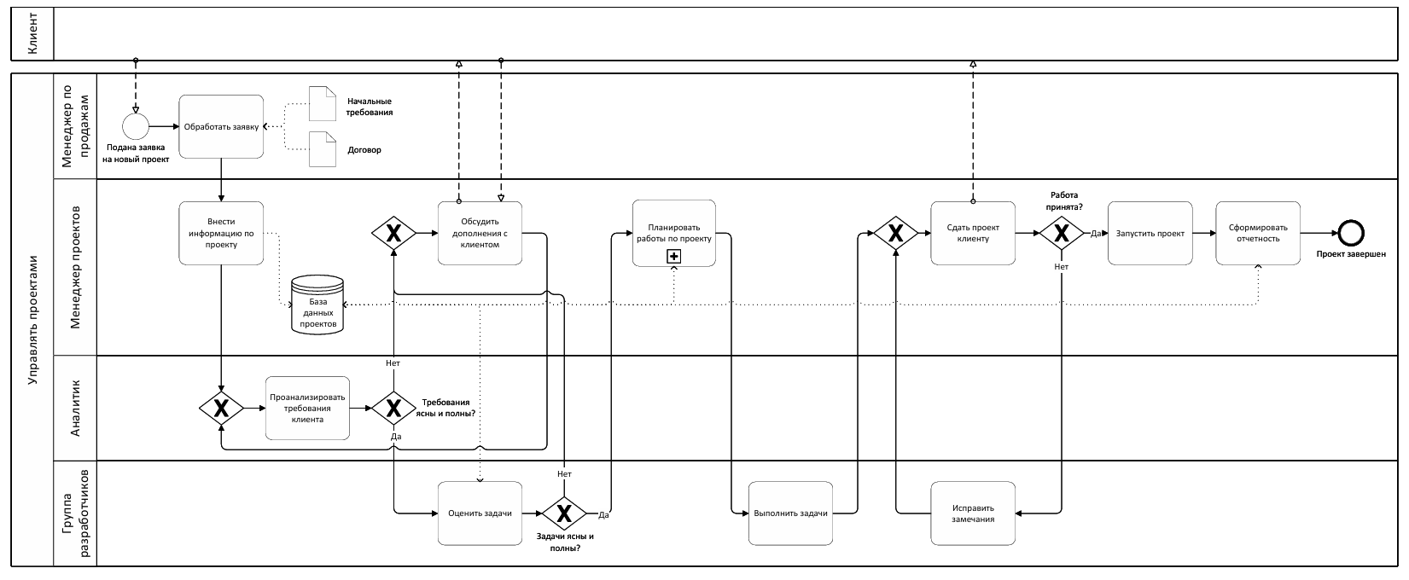
Рисунок 3 – Бизнес-процесс «Управлять проектами»
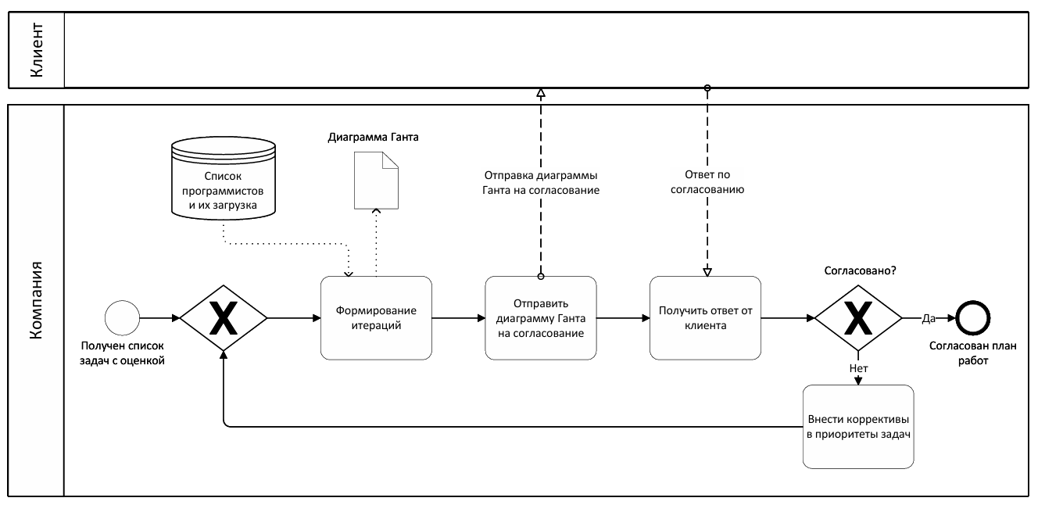
Рисунок 4 – Подпроцесс «Планировать работы по проекту»

Список использованных источников и литературы:
1. Размещенное в СДО как «Моделирование бизнес-процессов_Лекция» исправленное и дополненное учебное пособие по «Моделированию бизнес-процессов» [Электронный ресурс]: учебное пособие / Ю. В. Кириллина, И. А. Семичастнов. — М.: РТУ МИРЭА
2. Долганова О. И., Виноградова Е. В., Лобанова А. М. Моделирование бизнес-процессов [Электронный ресурс]: Учебник и практикум для вузов. - Москва: Юрайт, 2020. - 289 с – Режим доступа: https://urait.ru/bcode/450550

